**Виготовлення і монтаж брендованої вивіски Vodafone, легалізація трьох конструкцій.**

Адреса: вул. Будівельників, 40, ТРЦ Домацентр, м. Київ

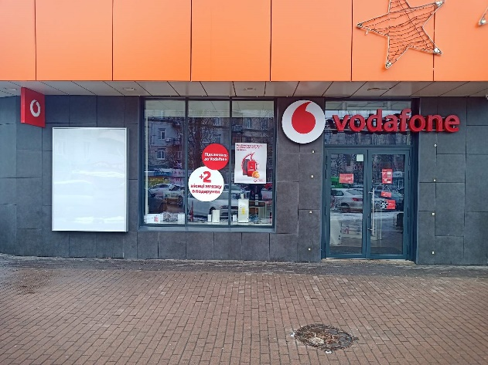 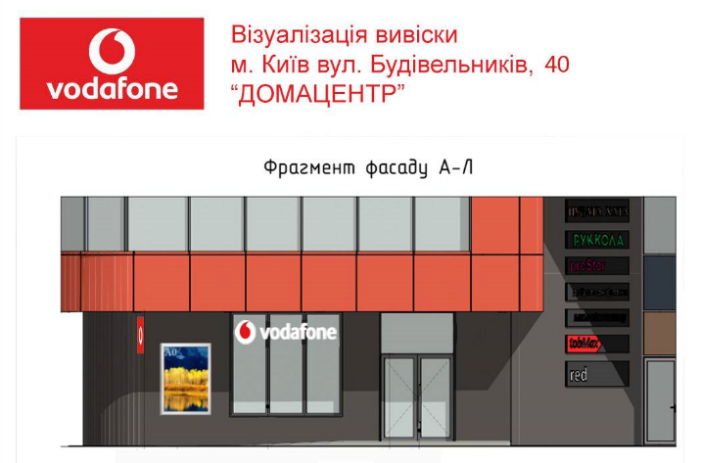

**Технічне завдання:**

1. **Виїзд на об’єкт для ПЕРВИННИХ замірів**.
2. Виготовлення + монтаж вивіски об’ємні літери на каркасі в між віконний простір:

* Приблизний розмір віконного отвору – 2970х2853 мм,
* Орієнтовний розмір вивіски – 2960х750х70 мм (де 750 мм це діаметр кола), колір червоний RAL 3020,

1. Виконати креслення і узгодити з адміністрацією ТРЦ Домацентр візуал вивіски і кріплення каркасу.

За чорною стіною щильний шар мін.вати – розбирати стіну не дозволено, але дозволено кріпитись в шви, про що треба наперед узгодити з адміністрацією ТРЦ.

1. Виготовлення і погодження макету візуалізації з адміністрацією ТРЦ Домацентр. Окрема увага кріпленню.
2. Доставка, монтаж, підключення на об’єкті **в максимально швидкі терміни**.
3. **Демонтаж поточної вивіски Водафон і транспортування на склад** в м.Київ на Зрошувальній , 5-б **орієнтовно 03.04.2023** .
4. Проектування візуалізації і попереднє погодження з Водафон.
5. Гарантійний термін на вироби не менше 1 року.

Додаткове технічне завдання по легалізації:

Провести легалізацію трьох рекламних конструкцій:

1. Нова вивіска
2. Торцевий лайтбокс «Крапелька», 0,49 м.кв.
3. Світловий рекламний лайтбокс, 3 кв.м
4. Якщо є не всі рекламні конструкції зможете легалізувати, то в «примітки» вказати саме які зможете.

**Перевага надається пропозиції, що включає можливість 100% післясплати.**

1. **Електронна адреса для зв’язку:** [kpbud@vodafone.ua](mailto:kpbud@vodafone.ua)

**в копію обов'язково**vmaitamal@vodafone.ua

1. **Свою цінову пропозицію висилаєте на електронну пошту, заповніть таблицю**

|  |  |  |  |  |  |  |  |
| --- | --- | --- | --- | --- | --- | --- | --- |
| **№ п/п** | **Вид робіт** | **Підрядник**(назва компанії) | **Телефон,контактна особа**(ПІП) | **сума КП з ПДВ**(з урахуванням матеріалів) | **передоплата** | **Кількість календарних днів на роботи** | **Примітки**(тов,ФОП №гр) |
| 1 | Виготовлення і монтаж вивіски |  |  |  |  |  |  |
| 2 | Легалізація трьох конструкцій |  |  |  |  |  |  |

**Всі питання ТІЛЬКИ через електронну пошту**

**Дата подачі заявки до 17:00 27.03.2023 р.**